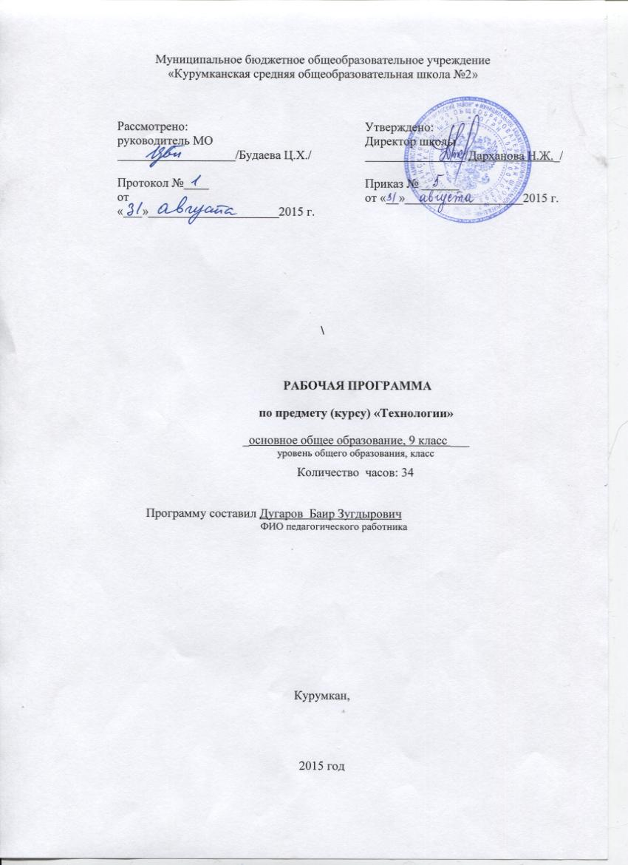

ПОЯСНИТЕЛЬНАЯ ЗАПИСКА
Рабочая программа составлена на основе:
- Федеральный закон от 29.12.2012 №273-ФЗ «Об образовании в Российской Федерации»
- Федерального компонента государственного стандарта основного общего образования по физике, 2004 г. (Приказ Министерства образования и науки РФ от 05.03.2004г. № 1089 «Об утверждении Федерального компонента государственных образовательных стандартов начального общего, основного общего среднего (полного) общего образования»)
- Примерной программы курса технология для 9 класса общеобразовательных учреждений, допущенной Министерством образования и науки Российской Федерации.
- Федерального перечня учебников, рекомендуемых к использованию при реализации имеющих государственную аккредитацию образовательных программ начального общего, основного общего, среднего общего образования на 2014/2015 учебный год (Приказ Министерства образования и науки Российской Федерации от 31 марта 2014 г. № 253 «Об утверждении федерального перечня учебников, рекомендуемых к использованию при реализации имеющих государственную аккредитацию образовательных программ начального общего, основного общего, среднего общего образования»)
- Приказ Минобрнауки России от 08.06.2015 № 576 «О внесении изменений в Федеральный перечень учебников, рекомендуемых к использованию при реализации имеющих государственную аккредитацию образовательных программ начального общего, основного общего, среднего общего образования, утверждённый Приказом Министерства образования и науки Российской Федерации от 31 марта 2014 г. № 253»
- Постановление Главного государственного санитарного врача РФ от 29 декабря 2010 г. № 189 «Об утверждении СанПиН 2.4.2.282110 «Санитарно-эпидемиологические требования к условиям и организации обучения в общеобразовательных учреждениях»
- Устав МБОУ «Курумканская средняя общеобразовательная школа №2»
Особое внимание уделяется познавательной активности учащихся, их мотивированности к самостоятельной учебной работе. Это предполагает все более широкое использование нетрадиционных форм уроков, в том числе методики:
Принципиально важная роль отведена в тематическом плане участию школьников в проектной деятельности, в организации и проведении учебно-исследовательской работы, развитии умений выдвигать гипотезы, осуществлять их проверку, владеть элементарными приемами исследовательской деятельности, самостоятельно создавать алгоритмы познавательной деятельности для решения задач творческого и поискового характера. Система заданий призвана обеспечить тесную взаимосвязь различных способов и форм учебной деятельности: использование различных алгоритмов усвоения знаний и умений при сохранении единой содержательной основы курса, внедрение групповых методов работы, творческих заданий, в том числе методики исследовательских проектов.
Средства, реализуемые с помощью компьютера:
• библиотека оцифрованных изображений (фотографии, иллюстрации, творческие проекты, лучшие эскизы и работы учащихся);
• слайд-лекции по ключевым темам курса;
• редакторы текста;
• графические редакторы (моделирование формы и узора);
• принтерные распечатки тестов (на определение выбора профессии, диагностика предметной направленности, на определение личностных пристрастий к определенному стилю, «характер человека») в количестве экземпляров комплекта тестов, равному числу учащихся в классе;
• индивидуальные пакеты задач (на развитие творческого мышления);
• схемы, плакаты, таблицы;
• интернет-ресурсы.
Требования к уровню подготовки учащихся 9 класса
(базовый уровень)
Учащиеся должны
знать:
• сферы трудовой деятельности;
уметь:
• выдвигать деловые идеи;
• осуществлять самоанализ развития своей личности;
• соотносить требования профессий к человеку и его личным достижениям;
Должны владеть компетенциями:
• информационно-коммуникативной;
• социально-трудовой;
• познавательно-смысловой;
• учебно-познавательной;
• профессионально-трудовым выбором;
• личностным саморазвитием.
Способны решать следующие жизненно-практические задачи:
• использовать ПЭВМ для решения технологических, конструкторских, экономических задач и как источник информации;
• проектировать и изготавливать полезные изделия из конструкционных и поделочных материалов;
• ориентироваться на рынке товаров и услуг;

Методическое обеспечение:
1. Учебник Технология 9 кл- под редакцией Симоненко-«Вентана -Граф»-2003.
2.Технология обработки металлов- Муравьев Е.М.
3. Технология обработки древесины –Карабанов И.А.
4. «Твоя профессиональная карьера» -М С Гуткин Москва «Просвещение» 2000 книга для учителя.
5. «Твоя профессиональная карьера» -М С Гуткин Москва «Просвещение» 2000 – учебник
6. Дидактический материал по курсу «Твоя профессиональная карьера»
7.Предпрофильное и профильное образование. Основные подходы. Книга для учителя. Зуева Ф.А.
8.Предпрофильное и профильное образование. Учебное пособие для учащихся 9 кл.

Календарно-тематическое планирование

№  п\п | Тема (блоки) | время | Основные  знания | Основные  умения | методы | средства | формы | Интег-  рация | Уровневая  дифферен-  циация
Профессиональное самоопределение

1 | Основы профес-го самоопределения.Клас-сиф-я профес-й. Формула профессии. |  | Ситуации в  выборе  професии | Правильный  выбор  профессии | Лекция | Схемы  плакаты  м\медиа | Коллек-  тивная  работа | Техн-ия  инфор-  матика | Базовый
2 | Профессиограмма и психограма профессий |  | Понятия о  пр\граммах пс\граммах | Ум-е схе-  тизировать  професии | тоже | тоже | тоже | тоже | Базовый
3 | Внутренний мир человека и система представлений о себе |  | Ум-е правильно оценить  свои возможности |  | тоже | тоже | тоже | тоже | Базовый
4 | Профессиональные интересы, склонности и способности |  | Развитие профессион-х  интересов, склонностей |  | тоже | тоже | тоже | тоже | Базовый
5 | Значение темперамента и характера в профессиональном самоопределении |  | Понятия о темпераметре  и характерее |  | тоже | тоже | тоже | тоже | Базовый
6 | Психические процессы, важные для профессионального самоопределения |  | Значение психических  в выборе профессии |  | тоже | тоже | тоже | тоже | Базовый
7 | Мотивы, ценностные ориентации и их роль в проф-м самоопределении, проф.пригодность |  | Классификация мотивов  выбора профессии |  | тоже | тоже | тоже | тоже | Базовый
8 | Здоровье и выбор проф-и. проф. проба, её роль в проф-м самоопределении |  | Фактор здоровья при  выборе профессии |  | тоже | тоже | тоже | тоже | Базовый
Радиоэлектроника. Цифровая электроника и элементы ЭВМ.

9 | Правила электробезп-и. Радио монтаж. Источники электропитания. |  | Правила элекробезопасности при проведении радио-монтажных работ |  | Беседа  практика | Плакаты  схемы  м\медиа | Коллек-  тивная  работа | Техн-ия  Физика  ОБЖ | Базовый
10 | Резисторы и конденсаторы |  | Ознакомить с различными типами резисторов и  конденсаторов |  | Иллюст.  рассказ  практика | тоже | тоже | тоже | Базовый
11 | Детали с катушками индуктивности |  | Устройство и применение катушек индуктивности |  | тоже | тоже | тоже | тоже | Базовый
12 | Полупроводниковые резисторы и индикаторы |  | Устройство и применение п\п резисторов и индикаторов |  | тоже | тоже | тоже | тоже | Базовый
13 | Транзисторы |  | Устройство и применение транзисторов |  | тоже | тоже | тоже | тоже | Базовый
14 | Усилители |  | Устройство и применение усилителей |  | тоже | тоже | тоже | тоже | Базовый
15 | Генераторы электрических колебаний |  | Устройство и назначение  генераторов электричес-  ких колебаний |  | тоже | тоже | тоже | тоже | Базовый
16 | Рекомендации по учебному проектирова-нию электронных устройств |  | Приёмы радиолюбительского конструирования |  | тоже | тоже | тоже | тоже | Базовый
17 | Простые автоматы |  | Устройство и применение простых автоматов |  | тоже | тоже | тоже | тоже | Базовый
18 | Электронные переговорные и радиоприёмные устройства |  | Устройство и применение электронных переговорных и радиоприём-ных устройств |  | тоже | тоже | тоже | тоже | Базовый
19 | Аналоговый и цифровой способы предос-тавления информации. Структура ЭВМ |  | Применение аналоговой и цифровой техники  Штриховой код |  | тоже | тоже | тоже | тоже | Базовый
20 | Элементы и узлы цифровой техники. логи-ческие элементы и триггеры |  | Назначение и работа логических триггеров |  | тоже | тоже | тоже | тоже | Базовый
21 | Шифраторы и дешифраторы |  | Назначение и устройство  шифраторов и дешиф-  раторов |  | тоже | тоже | тоже | тоже | Базовый
22 | Учебное проектирование цифровых устройств |  | Игровые автоматы и ко-  довые замки |  | тоже | тоже | тоже | тоже | Базовый
Технология обработки конструкционных материалов
23 | Металл |  | Компон-ты  конструк-х  материалов | Обрабртка и  перераб-ка  металлов | Иллюст.  Рассказ  практика | Плакаты  Схемы  м\медиа | Коллек-  тивная  работа | Техн-ия  Физика  Экол-ия | Базовый
24 | Дерево |  | Разметка брёвен и досок.  Заточка топора. Приёмы  отёсывания и тд. |  | практика | Топор  отвес  уровень | Индиви-  дуаль-я  работа | Техн-ия | Базовый
25 | Пластмассы |  | Литьё и прессование  пластмассовых изделий  изготовление пустотелых пласт. изделий |  | Иллюст.  рассказ | Плакаты  схемы  м\медиа | Коллек-  тивная  работа | Техн-ия  Экол-ия | Базовый
26 | Производство и экология |  | Охрана окруж. среды.  Утилизация отходов |  | тоже | тоже | тоже | Тоже | Базовый
Творческий проект

27-34 | Выбор, оформление и изготовление творческого проекта |  | Выполнение творческого  проекта на тему: «Утилизация бытовых отходов» |  | ******* | ********* | Индиви-  дуаль-я  работа | Техн-ия  Экол-ия | Базовый

